典型环节及其传递函数
序号 | 环节名称 | 微分方程 | 传递函数 | 例
1 | 比例环节 | 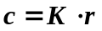 | 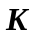 | 电位器，放大器，自整角机
2 | 惯性环节 | 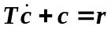 | 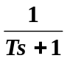 | CR电路，交、直流电动机
3 | 振荡环节 | 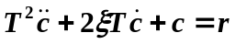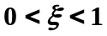 | 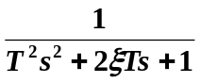 | R-L-C电路,弹簧质块阻尼器系统
4 | 积分环节 | 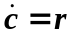 |  | 水箱  ( 流量Q—液位h )
5 | 微分环节 | 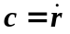
6 | 一阶复合  微分环节 | 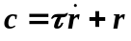 | 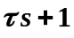
7 | 二阶复合  微分环节 | 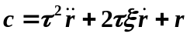 | 